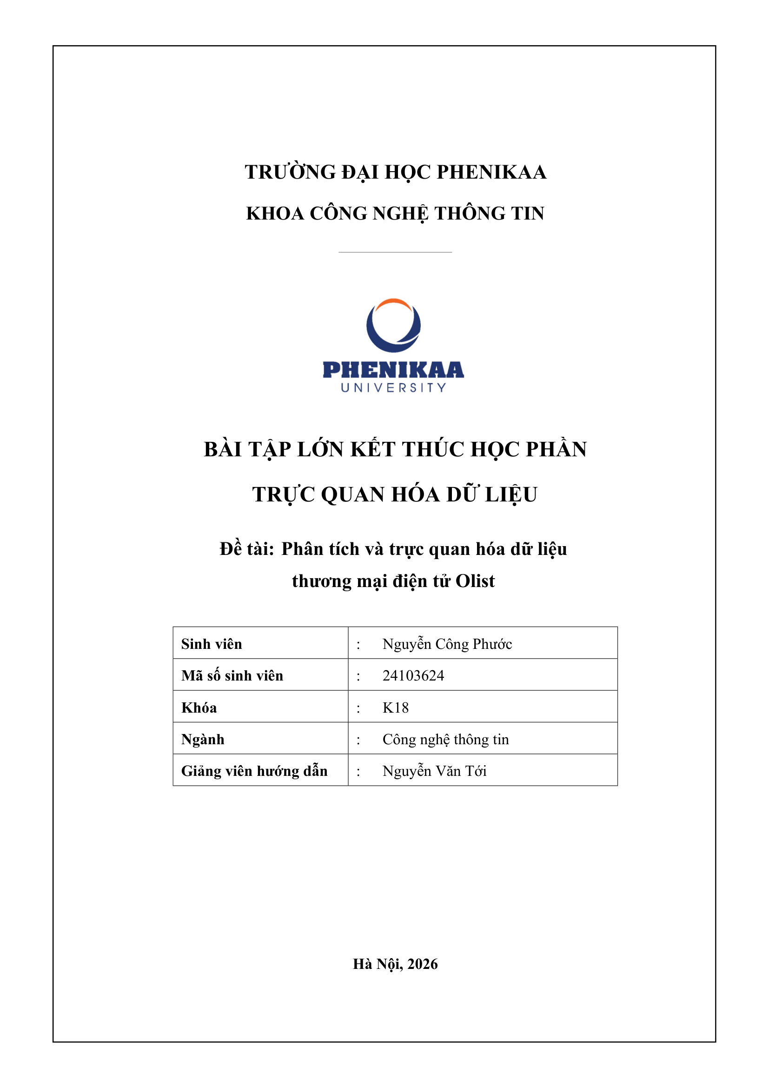

Phân tích và trực quan hóa dữ liệu thương mại điện tử Olist

Tóm tắt
Báo cáo sử dụng bộ dữ liệu công khai của Olist, một nền tảng thương mại điện tử ở Brazil, gồm khoảng 100 nghìn đơn hàng từ năm 2016 đến năm 2018. Mục tiêu là tìm hiểu doanh thu biến động ra sao, khách hàng mua sắm như thế nào và điều gì ảnh hưởng đến mức độ hài lòng của khách. Sau khi làm sạch và ghép 9 bảng, tập dữ liệu phân tích còn 96.470 đơn đã giao. Phần phân tích khám phá dùng 13 hình được thiết kế theo các nguyên tắc trực quan hóa, gồm biểu đồ chuỗi thời gian, histogram, bản đồ nhiệt, bản đồ choropleth, biểu đồ hộp và đường Pareto. Phần học máy gồm phân khúc khách hàng bằng RFM kết hợp K-Means và so sánh ba mô hình phân loại (Logistic Regression, Random Forest, Gradient Boosting) để dự đoán đơn bị đánh giá 1-2 sao.
Số đơn tăng nhanh trong năm 2017, đạt đỉnh vào dịp Black Friday rồi đi ngang trong năm 2018. Có đến 97% khách hàng chỉ mua một lần. Mức độ hài lòng phụ thuộc trước hết vào giao hàng: đơn trễ hơn 3 ngày có 61-79% bị chấm 1-2 sao, trong khi ở đơn đúng hẹn tỷ lệ này khoảng 10%, còn giao sớm hơn hẹn thì điểm gần như không tăng. K-Means (k = 4) tách ra nhóm khách “chi tiêu cao, mua một lần”, chiếm 34% số khách nhưng tạo ra 62% doanh thu. Mô hình Gradient Boosting đạt ROC-AUC 0,76; trong 10% đơn bị mô hình xếp rủi ro cao nhất, 55% nhận đánh giá thấp, gấp 4,3 lần mức trung bình. Hai biến ảnh hưởng nhiều nhất là số sản phẩm trong đơn và số ngày trễ. Các đề xuất tập trung vào việc không để đơn trễ quá ngưỡng, xử lý tốt đơn giao thành nhiều kiện, chủ động chăm sóc các đơn có rủi ro và giữ chân khách theo từng phân khúc.
Từ khóa: thương mại điện tử, Olist, phân tích dữ liệu, RFM, K-Means, Gradient Boosting, sự hài lòng của khách hàng.

1. Giới thiệu

1.1. Bối cảnh và lý do chọn đề tài
Ở nhiều nước đang phát triển, thương mại điện tử đã trở thành một kênh bán lẻ lớn. Brazil, nước đông dân nhất Mỹ Latinh, là một ví dụ. Lãnh thổ rộng và hạ tầng logistics phát triển không đều giữa các vùng khiến việc giao hàng và giữ chân khách ở đây gặp nhiều khó khăn. Hàng gửi từ São Paulo lên các bang phía Bắc có thể mất nhiều tuần mới tới tay người mua.
Olist là một doanh nghiệp Brazil hoạt động theo mô hình “marketplace của các marketplace”: các cửa hàng nhỏ đăng ký với Olist, rồi sản phẩm của họ được đưa lên các sàn lớn qua một hợp đồng chung. Olist đã công bố trên Kaggle khoảng 100 nghìn đơn hàng giai đoạn 2016-2018, dữ liệu đã được ẩn danh (Olist, 2018). Bộ dữ liệu ghi lại đủ quá trình từ đặt hàng, thanh toán, giao hàng đến đánh giá của khách, điều mà ít bộ dữ liệu thương mại điện tử thực tế có được, nên đủ để thực hiện trọn một quy trình phân tích dữ liệu.
Đề tài được chọn vì hai lý do. Dữ liệu gồm nhiều bảng quan hệ, cần ghép và làm sạch giống như khi phân tích dữ liệu trong thực tế. Bên cạnh đó, từ dữ liệu có thể đặt ra những câu hỏi kinh doanh cụ thể, chẳng hạn khách hàng nào mang lại giá trị cao hay nguyên nhân nào khiến khách không hài lòng, rồi trả lời bằng cả thống kê mô tả lẫn học máy.

1.2. Mục tiêu và câu hỏi nghiên cứu
Báo cáo phân tích hoạt động kinh doanh của Olist dựa trên dữ liệu và đưa ra một số đề xuất có thể áp dụng. Cụ thể, báo cáo tìm cách trả lời sáu câu hỏi sau:
- Số đơn hàng và doanh thu biến động như thế nào theo thời gian, có yếu tố mùa vụ hay sự kiện đặc biệt nào không?
- Những danh mục sản phẩm nào đóng góp nhiều doanh thu nhất, và khách hàng thường thanh toán bằng hình thức nào?
- Khách hàng và người bán phân bố ra sao giữa các bang; tỷ lệ khách quay lại mua lần hai là bao nhiêu?
- Thời gian giao hàng và việc giao trễ ảnh hưởng thế nào đến điểm đánh giá?
- Có thể chia khách hàng thành những nhóm có ý nghĩa kinh doanh hay không (dùng mô hình RFM kết hợp thuật toán K-Means)?
- Có thể dự đoán trước một đơn hàng sẽ bị đánh giá thấp (1-2 sao) hay không, và yếu tố nào quan trọng nhất trong dự đoán đó?

1.3. Phạm vi và cấu trúc báo cáo
Báo cáo chỉ dùng bộ dữ liệu công khai của Olist, không bổ sung dữ liệu bên ngoài. Phân tích doanh thu chỉ tính các đơn có trạng thái “delivered”, để đơn bị hủy hoặc chưa hoàn tất không làm sai lệch kết quả. Giá trị tiền tệ giữ nguyên theo đồng Real Brazil (BRL).
Mục 2 mô tả dữ liệu, phương pháp phân tích và các nguyên tắc trực quan hóa. Mục 3 trình bày bước tiền xử lý. Các Mục 4 đến 7 là phân tích khám phá (EDA), mỗi mục xét một khía cạnh, còn Mục 8 và 9 là hai bài toán học máy. Mục 10 thảo luận và đưa ra đề xuất; Mục 11 tổng kết, nêu hạn chế và hướng phát triển.

2. Dữ liệu và phương pháp

2.1. Mô tả bộ dữ liệu
Bộ dữ liệu gồm 9 file CSV, chứa các đơn hàng đặt từ 04/09/2016 đến 17/10/2018. Mỗi file là một bảng của cơ sở dữ liệu quan hệ; các bảng nối với nhau qua những khóa như order_id, customer_id, product_id và seller_id. Kích thước và nội dung của từng bảng được liệt kê trong Bảng 2.1.
Bảng 2.1. Các bảng trong bộ dữ liệu Olist
Bảng | Số dòng | Số cột | Nội dung chính
orders | 99.441 | 8 | Trạng thái đơn và các mốc thời gian: đặt hàng, duyệt, giao cho đơn vị vận chuyển, giao cho khách, ngày giao dự kiến
order_items | 112.650 | 7 | Từng sản phẩm trong đơn: giá, phí vận chuyển, người bán
order_payments | 103.886 | 5 | Phương thức thanh toán, số kỳ trả góp, số tiền
order_reviews | 99.224 | 7 | Điểm đánh giá 1-5 sao, tiêu đề và nội dung bình luận, ngày đánh giá
customers | 99.441 | 5 | Mã khách theo đơn, mã khách duy nhất, mã bưu chính, thành phố, bang
sellers | 3.095 | 4 | Mã người bán, mã bưu chính, thành phố, bang
products | 32.951 | 9 | Danh mục, độ dài tên và mô tả, số ảnh, khối lượng, kích thước
geolocation | 1.000.163 | 5 | Tọa độ theo tiền tố mã bưu chính (5 chữ số đầu)
category_translation | 71 | 2 | Tên danh mục tiếng Bồ Đào Nha và tiếng Anh
Bảng customers có hai loại mã khách hàng. customer_id được tạo mới cho mỗi đơn hàng, còn customer_unique_id mới ứng với một người mua. Nếu đếm khách theo customer_id thì khách nào cũng chỉ có một đơn, và các phân tích về khách quay lại hay RFM sẽ sai hoàn toàn. Vì thế, mọi phần liên quan đến khách hàng trong báo cáo đều dùng customer_unique_id.
Một đơn hàng cũng có thể chiếm nhiều dòng trong order_items (nhiều sản phẩm, có khi từ nhiều người bán) và nhiều dòng trong order_payments (ví dụ khách trả một phần bằng thẻ tín dụng, phần còn lại bằng voucher). Vì vậy, dữ liệu phải được gộp về mức đơn hàng trước khi ghép bảng; nếu không, số dòng sẽ bị nhân lên và doanh thu bị tính trùng.

2.2. Công cụ
Phân tích được thực hiện bằng Python trong Jupyter Notebook (file olist_analysis.ipynb đính kèm). Dữ liệu được xử lý bằng pandas (McKinney, 2010) và NumPy, biểu đồ được vẽ bằng Matplotlib (Hunter, 2007), còn các mô hình học máy dùng scikit-learn (Pedregosa và cộng sự, 2011). Các bước có yếu tố ngẫu nhiên đều đặt random_state = 42 để chạy lại cho cùng kết quả.

2.3. Quy trình phân tích
Phân tích gồm năm bước. Đầu tiên, từng bảng được đọc và kiểm tra kích thước, kiểu dữ liệu, giá trị thiếu và dòng trùng. Sau đó dữ liệu được tiền xử lý: xử lý giá trị thiếu, loại dòng trùng, đổi kiểu ngày giờ, gộp về mức đơn hàng và tạo biến mới. Bước thứ ba là phân tích khám phá (EDA) bằng thống kê mô tả và biểu đồ để trả lời các câu hỏi 1 đến 4. Tiếp theo, học máy được dùng cho hai câu hỏi còn lại: phân cụm không giám sát (RFM + K-Means) cho câu hỏi 5 và phân loại có giám sát cho câu hỏi 6. Cuối cùng, kết quả được diễn giải và chuyển thành đề xuất kinh doanh.

2.4. Cơ sở lý thuyết của các phương pháp học máy
Mô hình RFM mô tả mỗi khách hàng bằng ba chỉ số: Recency (thời gian kể từ lần mua gần nhất), Frequency (số lần mua) và Monetary (tổng chi tiêu). Cách làm này có nguồn gốc từ marketing trực tiếp và được Hughes (1994) phổ biến rộng rãi. RFM được dùng nhiều vì chỉ cần dữ liệu giao dịch, cách tính đơn giản và kết quả dễ giải thích cho người làm kinh doanh.
Thuật toán K-Means (MacQueen, 1967) chia n điểm dữ liệu thành k cụm sao cho tổng bình phương khoảng cách từ mỗi điểm đến tâm cụm của nó, gọi là inertia, nhỏ nhất:
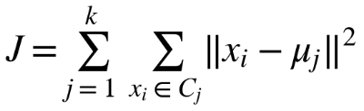
Thuật toán lặp lại hai bước cho đến khi hội tụ: gán mỗi điểm vào tâm gần nhất, sau đó tính lại tâm bằng trung bình các điểm trong cụm. K-Means dùng khoảng cách Euclid, nên các biến phải được đưa về cùng thang đo trước khi phân cụm. Số cụm k được chọn bằng phương pháp khuỷu tay (elbow) kết hợp hệ số silhouette (Rousseeuw, 1987). Silhouette nhận giá trị từ −1 đến 1; càng gần 1 thì các cụm càng tách biệt.
Bài toán phân loại dùng ba mô hình, từ đơn giản đến phức tạp. Logistic Regression là mô hình tuyến tính, ước lượng xác suất qua hàm sigmoid và có hệ số dễ diễn giải. Random Forest (Breiman, 2001) gồm nhiều cây quyết định, mỗi cây học trên một mẫu bootstrap và một tập con biến chọn ngẫu nhiên. Gradient Boosting (Friedman, 2001) xây các cây nông lần lượt, cây sau sửa sai số của các cây trước; báo cáo dùng phiên bản HistGradientBoostingClassifier của scikit-learn.
Về chỉ số đánh giá, nhãn “đánh giá thấp” chỉ chiếm khoảng 13%, nên một mô hình lúc nào cũng đoán “không thấp” vẫn đạt độ chính xác (accuracy) 87%. Vì vậy, báo cáo dùng ROC-AUC, PR-AUC (diện tích dưới đường Precision-Recall) cùng Precision, Recall và F1 của lớp dương:
Mức độ quan trọng của từng biến được đo bằng permutation importance: giá trị của một biến trên tập kiểm tra bị xáo trộn ngẫu nhiên, rồi xem ROC-AUC giảm bao nhiêu. ROC-AUC giảm càng nhiều thì biến đó càng quan trọng.

2.5. Phương pháp trực quan hóa dữ liệu
Các biểu đồ trong báo cáo đều được vẽ bằng Matplotlib theo năm nguyên tắc sau:
- Loại biểu đồ được chọn theo câu hỏi phân tích. Xu hướng, xếp hạng, phân phối, phân bố địa lý hay mức độ tập trung đều có loại biểu đồ hợp nhất với nó (Few, 2012); Bảng 2.2 liệt kê cụ thể.
- Dữ liệu được mã hóa chủ yếu bằng vị trí và độ dài. Nghiên cứu về cảm nhận đồ họa của Cleveland và McGill (1984) cho thấy người xem so sánh vị trí trên cùng một trục và so sánh độ dài chính xác hơn nhiều so với góc, diện tích hay màu sắc. Vì thế báo cáo chủ yếu dùng biểu đồ cột, đường và điểm, không dùng hiệu ứng 3D, và trục của biểu đồ cột luôn bắt đầu từ 0. Biểu đồ tròn dạng vành khuyên chỉ xuất hiện một lần, cho cơ cấu phương thức thanh toán (Hình 5.2): ở đó chỉ có bốn phần, tỷ trọng chênh nhau rõ và phần trăm của từng phần được ghi kèm, nên người đọc không phải ước lượng góc. Biểu đồ hai trục tung cũng không được dùng, vì tỷ lệ của hai trục có thể chọn tùy ý và dễ tạo cảm giác tương quan giả. Khi cần đặt hai đại lượng cạnh nhau, chúng được vẽ thành hai biểu đồ xếp chồng có chung trục thời gian (Hình 4.1).
- Những thành phần không mang thông tin được lược bỏ, theo nguyên tắc tỷ lệ dữ liệu trên mực in của Tufte (2001). Mỗi biểu đồ chỉ giữ hai trục chính, lưới mờ và nhãn giá trị ở những điểm cần đọc chính xác.
- Màu chỉ được dùng khi có mục đích. Dữ liệu nền tô màu xám, điểm cần nhấn mạnh tô một màu xanh duy nhất. Bản đồ dùng thang màu tuần tự một sắc độ theo khuyến nghị của ColorBrewer (Harrower & Brewer, 2003), còn biểu đồ phân khúc dùng bảng màu Okabe-Ito để người mù màu vẫn phân biệt được các nhóm.
- Tiêu đề biểu đồ nêu luôn kết luận, ví dụ “10 danh mục dẫn đầu chiếm 62% doanh thu”, để người đọc nắm ý chính trước khi xem chi tiết.
Bảng 2.2 ghi lại loại biểu đồ dùng cho từng mục đích phân tích và các hình tương ứng.
Bảng 2.2. Lựa chọn loại biểu đồ theo mục đích phân tích
Mục đích | Loại biểu đồ | Hình
Xu hướng theo thời gian | Cột và đường, hai biểu đồ chung trục | 4.1, 7.2
Quan hệ giữa hai biến phân loại (ngày × giờ) | Bản đồ nhiệt (heatmap) | 4.2
So sánh và xếp hạng các nhóm | Cột sắp xếp theo giá trị | 5.1, 5.2 (phải)
Cơ cấu của một tổng thể ít thành phần | Biểu đồ vành khuyên (donut) | 5.2 (trái)
Phân bố theo địa lý | Bản đồ choropleth | 6.1
So sánh phân phối giữa các nhóm | Biểu đồ hộp (boxplot) | 6.2
Mức độ tập trung | Đường Pareto (Lorenz) | 6.3
Phân phối của một biến | Histogram có vạch trung vị | 7.1
Tác động theo từng khoảng giá trị | Cột theo khoảng | 7.3
Chọn số cụm | Đường elbow và silhouette | 8.1
Kết quả phân cụm | Biểu đồ phân tán tô màu theo cụm | 8.2
Đánh giá mô hình | Đường ROC và cột ngang | 9.1

3. Tiền xử lý dữ liệu
Sau tiền xử lý, tập dữ liệu chính còn 96.470 đơn đã giao thành công của 93.350 khách hàng. Dữ liệu gốc có bốn vấn đề cần xử lý: giá trị thiếu, dòng trùng, đơn chưa hoàn tất và mức chi tiết khác nhau giữa các bảng.

3.1. Giá trị thiếu
Ba bảng có giá trị thiếu, mỗi bảng vì một lý do khác nhau nên được xử lý riêng. Trong bảng orders, 2.965 đơn thiếu ngày giao cho khách, 1.783 đơn thiếu ngày bàn giao cho đơn vị vận chuyển và 160 đơn thiếu ngày duyệt thanh toán. Phần lớn đây là đơn chưa giao xong hoặc đã bị hủy, và chúng bị loại khi lọc lấy đơn “delivered”. Bảng products có 610 sản phẩm thiếu danh mục cùng các cột mô tả; các sản phẩm này được gán danh mục “unknown”, còn 2 sản phẩm thiếu khối lượng và kích thước được điền bằng trung vị. Ở bảng order_reviews, tiêu đề bình luận thiếu 87.656 giá trị và nội dung bình luận thiếu 58.247 giá trị, vì khách không bắt buộc phải viết.
Khoảng 59% đánh giá không có nội dung bình luận. Tỷ lệ này phản ánh thói quen của người dùng, phần lớn chỉ chấm điểm mà không viết gì, nên cột này được giữ nguyên và không điền giá trị.

3.2. Dữ liệu trùng lặp
Bảng geolocation có 261.831 dòng trùng hoàn toàn (khoảng 26%), và mỗi tiền tố mã bưu chính ứng với nhiều tọa độ khác nhau. Các điểm nằm ngoài lãnh thổ Brazil (vĩ độ ngoài khoảng −34° đến 6°, kinh độ ngoài khoảng −74° đến −34°) bị loại, sau đó tọa độ được lấy trung bình theo từng tiền tố để mỗi tiền tố còn đúng một điểm đại diện.
Trong bảng order_reviews, 551 đơn có nhiều hơn một đánh giá. Với những đơn này, chỉ đánh giá được trả lời muộn nhất được giữ lại, với giả định đó là ý kiến cuối cùng của khách. Các bảng khác không có dòng trùng.

3.3. Lọc trạng thái đơn hàng
Trong 99.441 đơn, 96.478 đơn (97,0%) có trạng thái “delivered”. Số còn lại gồm 1.107 đơn “shipped”, 625 đơn “canceled”, 609 đơn “unavailable” và vài trăm đơn đang ở các bước trung gian. Những đơn này chưa chắc tạo ra doanh thu và chưa có ngày giao, nên chỉ đơn “delivered” có ngày giao thực tế được giữ lại. Bỏ thêm 8 đơn “delivered” nhưng thiếu ngày giao, tập dữ liệu còn 96.470 đơn.

3.4. Gộp bảng và tạo biến mới
Dữ liệu được gộp về mức đơn hàng trước khi ghép để mỗi đơn chỉ còn một dòng. Doanh thu của một đơn được tính bằng tổng giá sản phẩm cộng tổng phí vận chuyển trong order_items, tức là giá trị hàng hóa giao dịch (GMV); con số này không phải lợi nhuận của Olist. Các biến mới gồm: thời gian giao thực tế (delivery_days) và dự kiến (estimated_days), tính từ ngày đặt; số ngày trễ so với dự kiến (delay_days, giá trị âm nghĩa là giao sớm) và biến nhị phân giao trễ (is_late); thời gian duyệt thanh toán (approve_hours) và thời gian bàn giao cho đơn vị vận chuyển (carrier_days); số sản phẩm (n_items) và số người bán (n_sellers) trong đơn; khoảng cách từ người bán đến khách (distance_km) và biến cho biết hai bên có ở cùng bang không (same_state).
Khoảng cách được tính từ tọa độ trung bình của mã bưu chính bằng công thức haversine, với bán kính Trái Đất R = 6.371 km, φ là vĩ độ và λ là kinh độ (tính bằng radian):
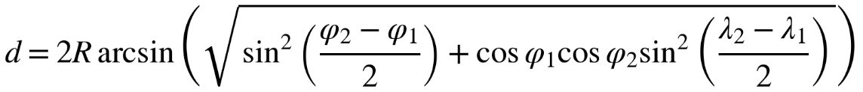
Nếu một đơn có nhiều người bán, khoảng cách được tính theo người bán của sản phẩm đầu tiên. Chỉ khoảng 1% số đơn có từ hai người bán trở lên, nên cách đơn giản hóa này hầu như không ảnh hưởng đến kết quả.

4. Xu hướng đơn hàng và doanh thu theo thời gian
So với 8 tháng đầu năm 2017, số đơn đã giao trong 8 tháng đầu năm 2018 tăng khoảng 140%, từ 21.997 lên 52.777 đơn. Tuy vậy, phần lớn mức tăng diễn ra trong năm 2017; sang năm 2018, quy mô gần như đi ngang.

4.1. Tổng quan quy mô
Toàn bộ 96.470 đơn đã giao có tổng giá trị giao dịch khoảng 15,42 triệu BRL. Giá trị trung bình mỗi đơn (AOV) là 159,8 BRL nhưng trung vị chỉ 105,3 BRL, nghĩa là phân phối lệch phải: đa số là đơn nhỏ, và một số ít đơn rất lớn kéo giá trị trung bình lên. Phí vận chuyển chiếm khoảng 14,3% tổng giá trị, một tỷ lệ cao so với giá trung bình của mỗi sản phẩm.

4.2. Xu hướng theo tháng
Hình 4.1 vẽ doanh thu (biểu đồ cột phía trên) và số đơn (biểu đồ đường phía dưới) theo tháng trên cùng một trục thời gian. Hình chỉ lấy giai đoạn 01/2017 đến 08/2018: năm 2016 Olist mới bắt đầu ghi nhận nên chỉ có vài trăm đơn, còn dữ liệu tháng 9 và 10/2018 chưa đầy đủ.
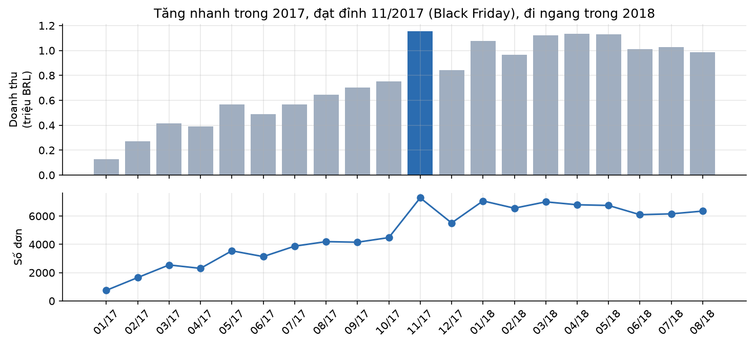
Hình 4.1. Doanh thu và số đơn đã giao theo tháng, 01/2017-08/2018 (trên: doanh thu, cột xanh là tháng 11/2017; dưới: số đơn)
Số đơn trong Hình 4.1 đi qua ba giai đoạn. Từ tháng 1 đến tháng 10/2017, số đơn mỗi tháng tăng từ 750 lên 4.478, gấp khoảng 6 lần sau 10 tháng; có thể đây là lúc Olist mở rộng mạng lưới người bán. Tháng 11/2017 là đỉnh của cả giai đoạn với 7.288 đơn và 1,15 triệu BRL doanh thu, chủ yếu nhờ Black Friday (Mục 4.3). Từ tháng 1 đến tháng 8/2018, số đơn dao động trong khoảng 6.100 đến 7.100 mỗi tháng, doanh thu khoảng 1,0 đến 1,13 triệu BRL, và từ tháng 6/2018 bắt đầu giảm nhẹ.
Tháng 12/2017 có Giáng sinh nhưng số đơn lại giảm xuống 5.513. Có thể một phần nhu cầu mua quà đã dồn lên đợt khuyến mãi cuối tháng 11; nếu đúng vậy, các đợt khuyến mãi tác động đến doanh số mạnh hơn yếu tố mùa vụ thông thường. Dữ liệu mới có một mùa Black Friday trọn vẹn, nên nhận định này còn cần được kiểm chứng thêm.

4.3. Hiệu ứng Black Friday
Ngày Black Friday 24/11/2017 có 1.147 đơn, nhiều nhất trong toàn bộ dữ liệu và gấp khoảng 6,3 lần trung vị số đơn mỗi ngày của tháng 11/2017 (183 đơn). Bốn ngày sau đó, từ 25 đến 28/11, cũng nằm trong nhóm 5 ngày nhiều đơn nhất, mỗi ngày khoảng 370 đến 490 đơn. Hiệu ứng khuyến mãi vì thế kéo dài khoảng một tuần.
Đợt cao điểm này cũng có mặt trái. Như phân tích ở Mục 7, tỷ lệ giao trễ của các đơn đặt trong tháng 11/2017 cao gấp khoảng ba lần các tháng trước đó, cho thấy hệ thống logistics chưa theo kịp khi lượng đơn tăng đột ngột.

4.4. Thói quen mua hàng theo ngày và giờ
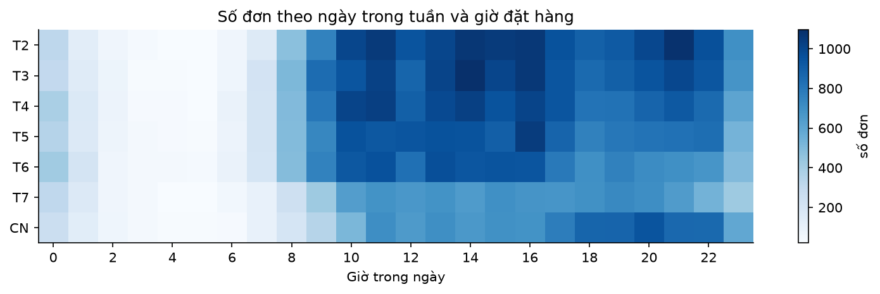
Hình 4.2. Số đơn theo ngày trong tuần và giờ đặt hàng (màu càng đậm càng nhiều đơn)
Theo Hình 4.2, khách của Olist mua nhiều nhất vào đầu tuần và trong giờ hành chính. Thứ Hai đông nhất với 15.701 đơn (16,3%), thứ Bảy vắng nhất với 10.555 đơn (10,9%), và cả hai ngày cuối tuần cộng lại chỉ chiếm 23%. Trong ngày, gần như không có đơn từ 2 đến 6 giờ sáng; số đơn tăng nhanh từ 8 giờ và giữ ở mức cao từ 10 giờ sáng đến 22 giờ đêm. Riêng khung 10 giờ đến 21 giờ đã chiếm 75,6% tổng số đơn.
Người ta thường cho rằng mua sắm trực tuyến dồn vào cuối tuần, nhưng dữ liệu của Olist cho kết quả ngược lại. Có thể nhiều khách đặt hàng ngay trong giờ làm việc. Từ đó, email hoặc thông báo đẩy nên được gửi vào sáng đầu tuần, còn việc bảo trì hệ thống nên làm vào lúc rạng sáng.

5. Danh mục sản phẩm, giá và phương thức thanh toán
Doanh thu của Olist dồn vào một số ít danh mục: 10 trong 71 danh mục tạo ra 62,4% doanh thu sản phẩm, và chỉ 18 danh mục đã đủ 80%. Phần lớn giao dịch được trả bằng thẻ tín dụng, và hai phần ba giao dịch thẻ được trả góp.

5.1. Các danh mục dẫn đầu
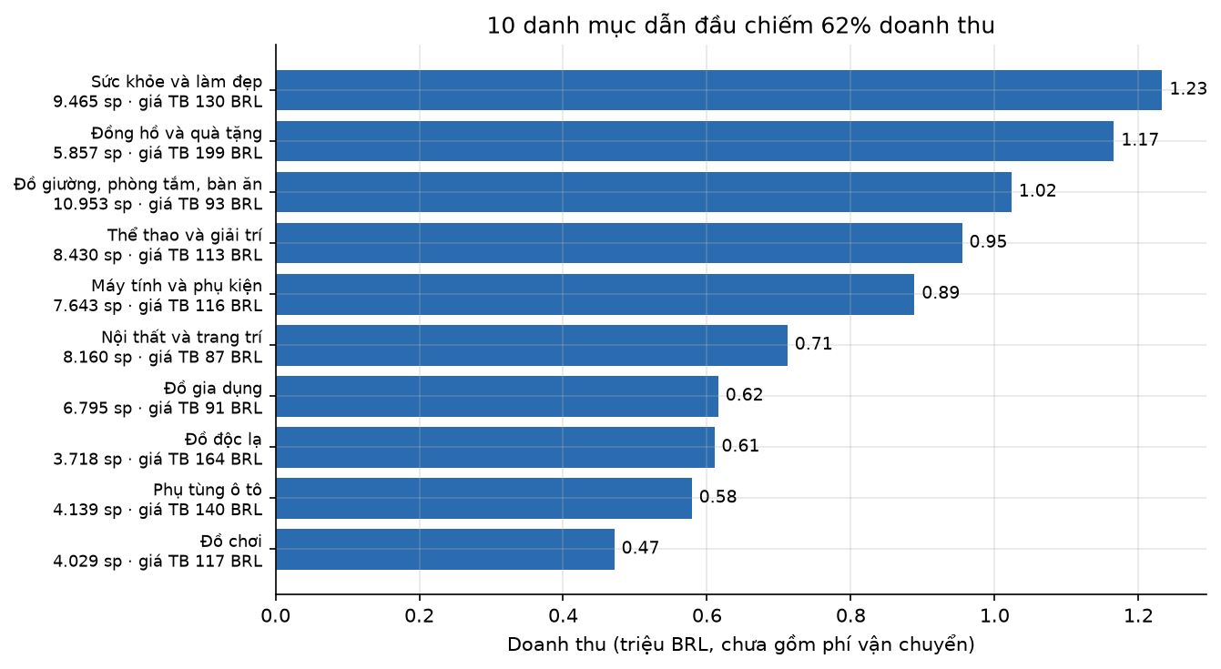
Hình 5.1. 10 danh mục có doanh thu cao nhất (giá sản phẩm, chưa gồm phí vận chuyển)
Trong Hình 5.1, “Sức khỏe và làm đẹp” (health_beauty) đứng đầu với khoảng 1,23 triệu BRL, tiếp theo là “Đồng hồ và quà tặng” và “Đồ giường, phòng tắm, bàn ăn”. Dưới tên mỗi danh mục có ghi số sản phẩm bán ra và giá trung bình. Đặt hai con số này cạnh doanh thu thì thấy các danh mục đạt doanh thu cao theo những cách khác nhau.
Có hai kiểu danh mục. Kiểu thứ nhất bán được nhiều: “Đồ giường, phòng tắm, bàn ăn” bán nhiều sản phẩm nhất (10.953) dù giá trung bình chỉ 93 BRL, và “Nội thất và trang trí” hay “Đồ gia dụng” cũng tương tự. Kiểu thứ hai bán được giá cao: “Đồng hồ và quà tặng” chỉ bán 5.857 sản phẩm, khoảng một nửa danh mục vừa nêu, nhưng giá trung bình gần 200 BRL nên vẫn đứng thứ hai về doanh thu. Mỗi kiểu cần một chiến lược riêng. Với nhóm bán nhiều, cần giảm chi phí vận chuyển và khuyến khích mua kèm; với nhóm giá cao, cần chú trọng độ tin cậy và hình ảnh sản phẩm.
Phần lớn sản phẩm trên Olist có giá thấp. Giá trung vị là 74,9 BRL, một nửa số sản phẩm có giá từ 39,9 đến 134,2 BRL, và chỉ 5% có giá trên 349 BRL. Với mức giá như vậy, phí vận chuyển trung bình khoảng 22,8 BRL mỗi đơn chiếm tỷ trọng lớn, như đã thấy ở Mục 4.

5.2. Phương thức thanh toán và trả góp
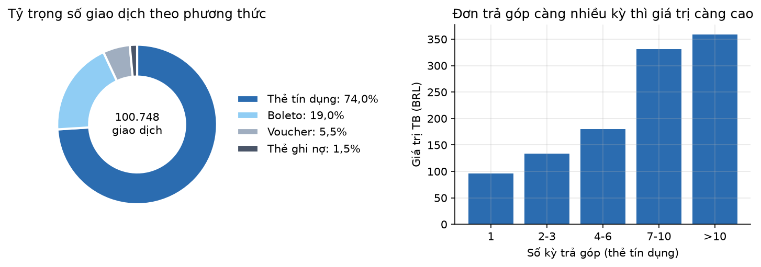
Hình 5.2. Tỷ trọng số giao dịch theo phương thức thanh toán (trái) và giá trị thanh toán trung bình theo số kỳ trả góp (phải)
Thẻ tín dụng chiếm 74,0% số giao dịch và 78,5% giá trị thanh toán. Đứng thứ hai là boleto (boleto bancário), với 19,0% số giao dịch. Boleto là phiếu thanh toán có mã vạch; người mua trả tiền tại ngân hàng, cửa hàng tiện lợi hoặc qua ứng dụng ngân hàng. Người không có thẻ tín dụng thường dùng boleto, nên đây có thể là kênh giúp Olist tiếp cận nhóm khách có thu nhập thấp hơn. Voucher chiếm 5,5% số giao dịch nhưng chỉ 2,2% giá trị, vì voucher thường chỉ trả một phần nhỏ của đơn và được dùng kèm phương thức khác. Thẻ ghi nợ gần như không được dùng (1,5%).
Khách hàng của Olist trả góp rất nhiều. Trong các giao dịch thẻ tín dụng, 66,8% được chia từ hai kỳ trở lên, trung bình 3,5 kỳ. Đơn chia càng nhiều kỳ thì giá trị càng lớn: trả một lần trung bình 95,6 BRL, 4 đến 6 kỳ là 180,5 BRL, còn 7 đến 10 kỳ lên tới 330,9 BRL. Điều này khớp với thói quen chia nhỏ thanh toán không lãi (“parcelado sem juros”) vốn rất phổ biến ở Brazil. Với doanh nghiệp, trả góp là công cụ hữu ích để bán các sản phẩm giá cao.

6. Phân tích khách hàng và phân bố địa lý
Khách hàng và người bán của Olist đều tập trung ở vùng Đông Nam Brazil, nhất là bang São Paulo (SP), nơi có 42% số đơn và 60% số người bán. Chỉ 3,0% khách hàng quay lại mua đơn thứ hai, và đây là điểm yếu lớn nhất mà phần phân tích này tìm ra.

6.1. Phân bố khách hàng theo bang
Ba bang SP, RJ và MG chiếm 66,5% tổng số đơn; tính cả vùng Đông Nam (thêm ES) là 68,6%. Ba bang phía Nam chiếm thêm 14,3%. Phần còn lại, khoảng 17% số đơn, chia cho 20 đơn vị hành chính thuộc các vùng Bắc, Đông Bắc và Trung Tây.
Càng xa São Paulo, giá trị đơn trung bình (AOV) càng cao. SP có AOV thấp nhất (142,5 BRL), còn các bang Đông Bắc và Bắc như Paraíba (PB), Alagoas (AL) hay Acre (AC) đều trên 235 BRL. Một phần chênh lệch là do doanh thu đã gồm phí vận chuyển. Ngoài ra, khách ở vùng xa có thể chỉ mua trực tuyến những món có giá trị cao hoặc khó tìm ở địa phương, vì với hàng rẻ thì phí vận chuyển chiếm phần quá lớn.
RJ nằm sát São Paulo nhưng có tỷ lệ giao trễ 13,5%, gấp đôi SP và MG. Dữ liệu không cho biết lý do, nhưng trường hợp này cho thấy khoảng cách không phải yếu tố duy nhất; điều kiện giao hàng trong đô thị có thể cũng ảnh hưởng.

6.2. Khoảng cách, thời gian giao và phí vận chuyển
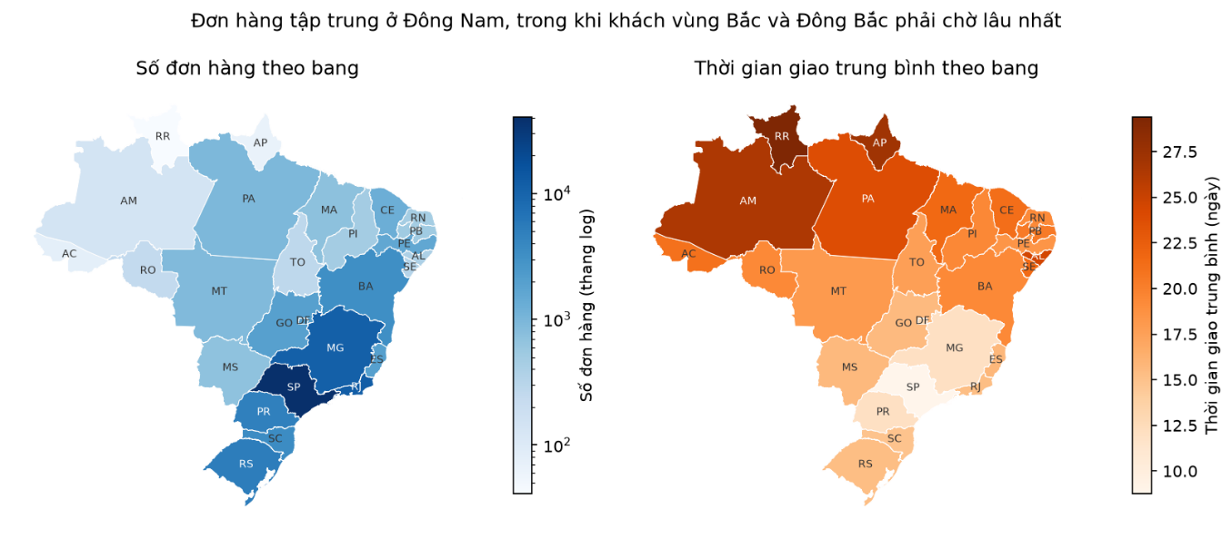
Hình 6.1. Bản đồ choropleth số đơn hàng (trái, thang logarit) và thời gian giao trung bình (phải) theo bang
Hai bản đồ trong Hình 6.1 có xu hướng ngược nhau. Bản đồ số đơn bên trái (thang logarit để các bang ít đơn vẫn phân biệt được) đậm nhất ở SP, MG, RJ và các bang phía Nam rồi nhạt dần lên phía Bắc. Ở bản đồ thời gian giao bên phải, chính khu vực này có thời gian ngắn nhất, còn lâu nhất là Roraima (RR, 29,4 ngày), Amapá (AP) và Amazonas (AM), gấp hơn ba lần São Paulo (8,8 ngày). Phí vận chuyển trung bình cũng tăng theo hướng đó, từ 17,3 BRL ở SP lên 40-49 BRL ở nhiều bang phía Bắc và Đông Bắc.
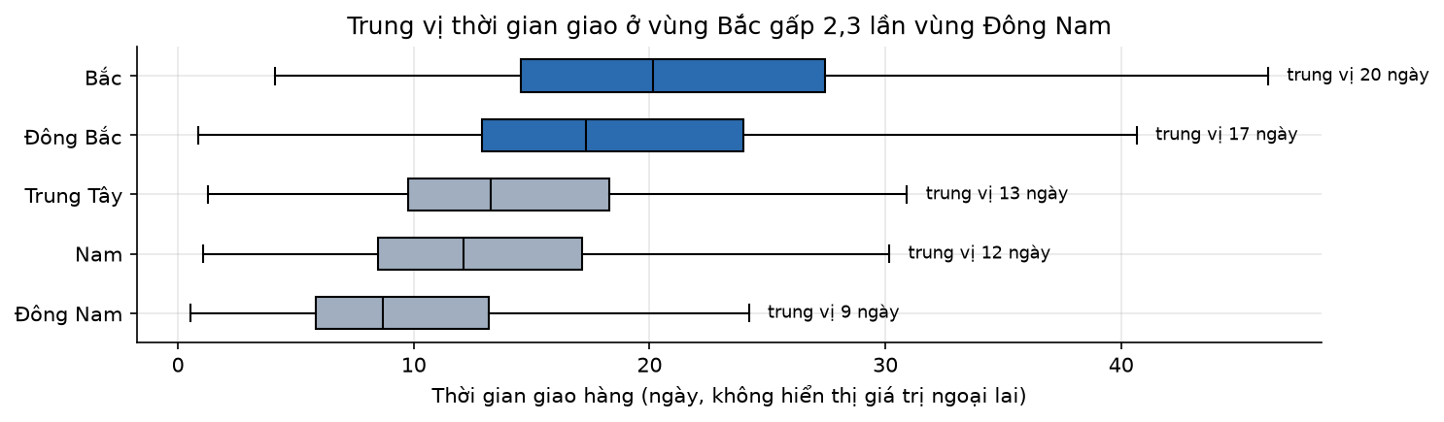
Hình 6.2. Phân phối thời gian giao hàng theo vùng (hộp: khoảng tứ phân vị 25-75%, vạch đen: trung vị; không hiển thị giá trị ngoại lai)
Trung bình theo bang có thể che mất độ phân tán bên trong, nên Hình 6.2 dùng biểu đồ hộp để so sánh toàn bộ phân phối thời gian giao của năm vùng. Trung vị tăng dần từ Đông Nam (8,7 ngày), Nam (12,1), Trung Tây (13,3), Đông Bắc (17,3) đến Bắc (20,2 ngày). Vùng càng xa thì thời gian giao càng phân tán: 10% đơn chậm nhất ở vùng Bắc mất hơn 36,6 ngày, trong khi ở Đông Nam là 19,6 ngày. Khách ở vùng xa vừa phải chờ lâu hơn, vừa khó biết trước khi nào nhận được hàng.
Nguyên nhân chính là người bán và khách hàng phân bố lệch nhau. Có 59,7% người bán ở SP, tiếp theo là PR (11,3%) và MG (7,9%), nên đơn của khách ở vùng xa gần như đều phải vận chuyển liên bang. Chỉ 36,0% đơn có người bán và khách ở cùng bang, và khoảng cách trung vị giữa hai bên là 434 km. Hệ số tương quan hạng Spearman giữa khoảng cách và thời gian giao là 0,54, giữa khoảng cách và phí vận chuyển là 0,58. Đây là tương quan dương ở mức trung bình: khoảng cách có ảnh hưởng, nhưng không giải thích được toàn bộ khác biệt.

6.3. Mức độ tập trung của người bán
Trong 3.095 người bán, 10% có doanh thu cao nhất tạo ra 67,1% doanh thu sản phẩm. Phân phối này gần với quy luật Pareto, nghĩa là Olist phụ thuộc nhiều vào một nhóm nhỏ người bán lớn. Nếu nhóm này rời nền tảng, doanh thu sẽ giảm mạnh, vì vậy việc giữ người bán lớn cần được quan tâm không kém việc thu hút người bán mới.
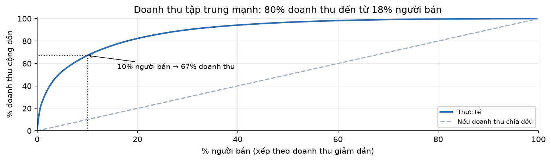
Hình 6.3. Đường Pareto (Lorenz) tỷ trọng doanh thu cộng dồn theo người bán; đường nét đứt là trường hợp doanh thu chia đều
Đường cong càng cách xa đường chéo thì doanh thu càng tập trung. Ở Olist, 17,9% người bán tạo ra 80% doanh thu, rất gần với nguyên tắc 80/20.

6.4. Khách hàng quay lại
Trong 93.350 khách hàng (tính theo customer_unique_id), 90.549 người (97,0%) chỉ mua đúng một lần trong gần hai năm. Có 2.573 người mua hai lần, 181 người mua ba lần và chỉ 47 người mua từ bốn lần trở lên. Tỷ lệ quay lại 3,0% là rất thấp. Một phần lý do có thể nằm ở mô hình kinh doanh của Olist: khách mua trên các sàn lớn, có thể không biết mình đang mua qua Olist, nên lần sau dễ chọn một người bán khác ngoài hệ thống. Dù vậy, với tỷ lệ này, tăng trưởng của Olist gần như chỉ dựa vào khách mới, trong khi thu hút khách mới tốn kém hơn nhiều so với giữ khách cũ. Đặc điểm này cũng ảnh hưởng trực tiếp đến kết quả phân khúc ở Mục 8.

7. Hiệu quả giao hàng và mức độ hài lòng của khách hàng
Đơn giao đúng hoặc sớm hơn hẹn chỉ có 9,2% bị chấm 1-2 sao, trong khi với đơn giao trễ tỷ lệ này là 54,1%. Mục này xem xét kỹ hơn mối liên hệ giữa thời gian giao hàng và điểm đánh giá.

7.1. Thời gian giao hàng thực tế và dự kiến
Trung bình một đơn mất 12,6 ngày để đến tay khách (trung vị 10,2 ngày), và 10% đơn chậm nhất mất hơn 23 ngày. Trong khi đó, ngày giao dự kiến mà Olist báo cho khách trung bình là 23,7 ngày sau khi đặt. Thời hạn này rất dư: một đơn điển hình đến sớm hơn hạn khoảng 11,9 ngày, và chỉ 8,1% số đơn bị giao trễ so với ngày dự kiến.
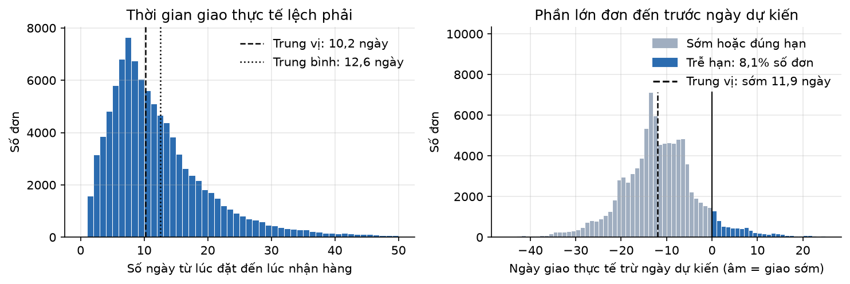
Hình 7.1. Phân phối thời gian giao thực tế (trái) và số ngày giao thực tế trừ ngày dự kiến (phải); trục hoành giới hạn ở 0 đến 50 ngày và −45 đến 25 ngày, chiếm hơn 99% số đơn
Hình 7.1 cho thấy phân phối thời gian giao lệch phải. Một nửa số đơn đến tay khách sau 6,8 đến 15,7 ngày, nhưng 1% số đơn chậm nhất mất hơn 46 ngày và kéo giá trị trung bình (12,6 ngày) lên cao hơn trung vị (10,2 ngày), nên trung vị phản ánh một đơn điển hình sát hơn. Ở biểu đồ bên phải, phần lớn đơn nằm bên trái mốc 0, tức là đến trước ngày dự kiến; phần tô đậm bên phải mốc 0 là 8,1% đơn giao trễ.
Đặt thời hạn dài giúp giữ tỷ lệ giao trễ ở mức thấp, nhưng một số khách có thể thấy thời gian chờ quá lâu và bỏ giỏ hàng để mua ở nơi hứa giao nhanh hơn. Bộ dữ liệu chỉ có các đơn đã đặt, nên thiệt hại này không đo được trong phạm vi báo cáo.

7.2. Tỷ lệ giao trễ theo thời gian
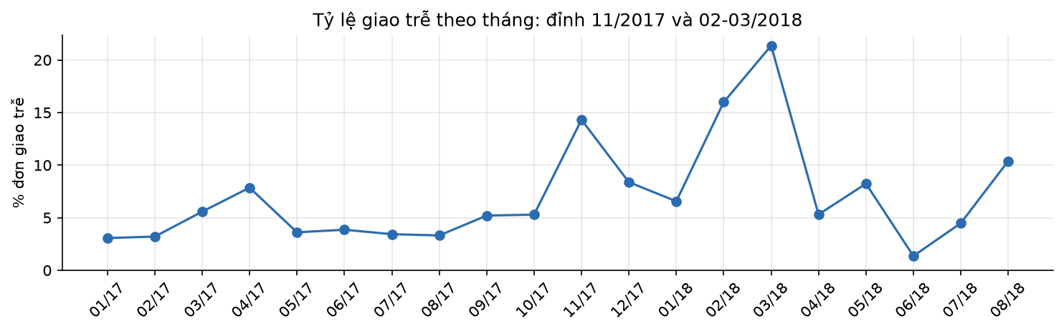
Hình 7.2. Tỷ lệ đơn giao trễ theo tháng đặt hàng, 01/2017-08/2018
Tỷ lệ giao trễ lên xuống thất thường, có những tháng tăng vọt (Hình 7.2). Từ tháng 1 đến tháng 10/2017, tỷ lệ này chỉ khoảng 3-8%. Đơn đặt trong tháng 11/2017 có tỷ lệ trễ 14,3%, đúng dịp Black Friday đã nói ở Mục 4. Đợt tăng lớn nhất rơi vào tháng 2 và 3/2018, lần lượt 16,0% và 21,4%, dù số đơn hai tháng này không nhiều hơn các tháng xung quanh. Dữ liệu không giải thích được đợt tăng này. Lý do có thể nằm ở thời tiết, kỳ nghỉ Carnaval hay năng lực của đối tác vận chuyển, nhưng đó mới chỉ là giả thuyết và cần thêm dữ liệu để kiểm chứng.

7.3. Phân bố điểm đánh giá và ảnh hưởng của giao trễ
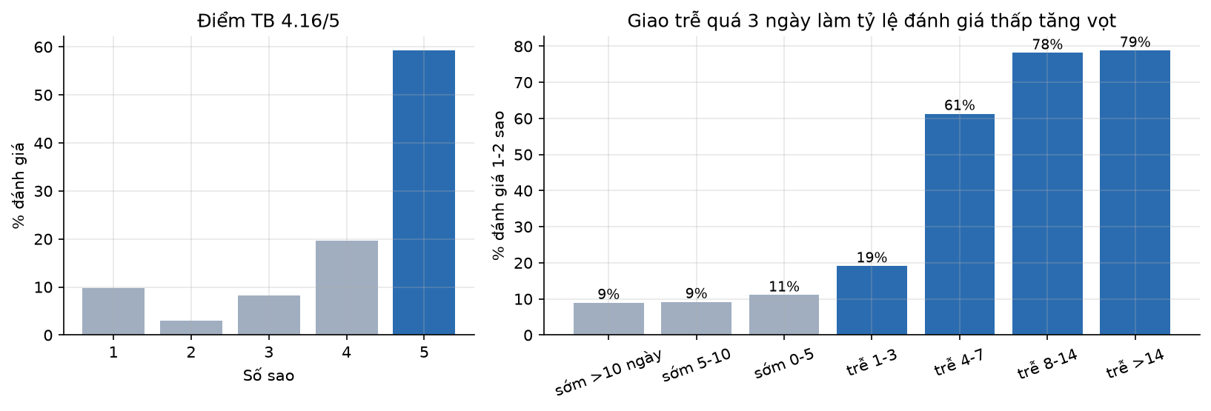
Hình 7.3. Phân bố điểm đánh giá (trái) và tỷ lệ đánh giá 1-2 sao theo số ngày giao sớm/trễ so với dự kiến (phải)
Điểm đánh giá trung bình là 4,16/5. Phân bố điểm có hình chữ J: 59,2% là 5 sao, 19,7% là 4 sao, số đánh giá 3 và 2 sao ít hơn hẳn, rồi tăng lại ở 1 sao (9,8%). Khách thường chấm ở hai đầu, hoặc rất hài lòng hoặc rất không hài lòng, ít khi chọn mức giữa. Tổng cộng 12,8% số đơn bị chấm 1-2 sao; báo cáo gọi nhóm này là “đánh giá thấp” và dùng làm nhãn dự đoán ở Mục 9.
Biểu đồ bên phải của Hình 7.3 là kết quả quan trọng nhất trong phần phân tích khám phá. Đơn đến sớm, dù sớm 2 ngày hay 2 tuần, có tỷ lệ đánh giá thấp gần như nhau (9-11%). Đơn trễ 1-3 ngày có tỷ lệ 19%. Khi trễ từ 4 đến 7 ngày, tỷ lệ tăng mạnh lên 61%, và với đơn trễ hơn một tuần, gần 4 trong 5 khách chấm 1-2 sao. Điểm trung bình giảm tương ứng từ 4,32 (đến sớm hơn 10 ngày) xuống 1,71 (trễ hơn 14 ngày).
Có hai điều rút ra từ kết quả này. Tác động của thời gian giao lên điểm đánh giá là bất đối xứng: giao sớm hơn hẹn hầu như không làm điểm tăng, còn giao trễ làm điểm giảm mạnh. Hiện tượng này phù hợp với lý thuyết triển vọng (prospect theory) của Kahneman và Tversky (1979), theo đó con người cảm nhận một khoản mất mát mạnh hơn một khoản lợi có cùng độ lớn. Ngoài ra, có một ngưỡng vào khoảng 3 ngày. Khách vẫn chấp nhận trễ ít, nhưng quá ngưỡng này thì mức hài lòng giảm mạnh. Vì vậy, với những đơn sắp trễ quá 3 ngày, doanh nghiệp nên chủ động liên hệ, xin lỗi hoặc bồi thường cho khách trước khi họ viết đánh giá.
Khách không hài lòng cũng hay viết bình luận hơn: 75,2% đánh giá 1-2 sao có kèm bình luận, so với tỷ lệ chung là 40,6%. Các bình luận tiêu cực này hiển thị công khai nên có thể ảnh hưởng đến quyết định của những người mua sau.

7.4. Các yếu tố khác: số sản phẩm trong đơn và danh mục
Số sản phẩm trong đơn cũng liên quan đến mức hài lòng. Đơn một sản phẩm (86.296 đơn) có tỷ lệ đánh giá thấp 11,3%; con số này là 25,4% với đơn hai sản phẩm, 29,1% với đơn ba sản phẩm và 34,1% với đơn từ bốn sản phẩm trở lên. Đơn có hàng của nhiều người bán còn bị chấm thấp hơn: điểm trung bình chỉ 2,86, trong khi đơn một người bán là 4,17.
Có thể đơn nhiều sản phẩm, nhất là từ nhiều người bán, bị tách thành nhiều kiện giao vào những ngày khác nhau. Khi mới nhận được một phần hàng, khách dễ nghĩ phần còn lại đã thất lạc, hoặc phải chờ lâu mới có kiện cuối. Bộ dữ liệu chỉ ghi một ngày giao cho cả đơn nên chưa kiểm chứng được giả thuyết này. Tuy vậy, mô hình học máy ở Mục 9 cũng xếp số sản phẩm trong đơn là biến quan trọng nhất.
Theo danh mục (chỉ xét danh mục có ít nhất 500 đánh giá), “Nội thất văn phòng” (office_furniture) có điểm thấp nhất, 3,65, thấp hơn rõ so với các danh mục kế tiếp như “Đồ giường, phòng tắm, bàn ăn” (4,01) hay “Điện thoại” (4,06). Đây là những mặt hàng cồng kềnh, hoặc dễ có khác biệt giữa ảnh và hàng thật về màu sắc, chất liệu, kích thước. Các danh mục được chấm cao nhất là “Vali và phụ kiện du lịch” (4,38), “Văn phòng phẩm” (4,31) và “Đồ thú cưng” (4,28). Dù vậy, chênh lệch giữa các danh mục chỉ khoảng 0,7 điểm, nhỏ hơn nhiều so với mức hơn 2,5 điểm do giao trễ gây ra.

8. Phân khúc khách hàng bằng RFM và K-Means
Mục này dùng K-Means với k = 4 để chia 93.350 khách hàng thành bốn phân khúc theo ba chỉ số RFM. Nhóm đáng quan tâm nhất là “chi tiêu cao, mua một lần”, chiếm 34,4% số khách nhưng mang lại 61,6% doanh thu.

8.1. Xây dựng bộ biến RFM
Ba biến được tính cho mỗi khách hàng (customer_unique_id), với ngày tham chiếu là ngày cuối cùng trong dữ liệu cộng thêm một ngày:
- Recency (R): số ngày từ lần mua gần nhất đến ngày tham chiếu, trung bình 238 ngày, trung vị 219 ngày.
- Frequency (F): số đơn đã mua, trung bình chỉ 1,03 đơn; 97% khách có F = 1.
- Monetary (M): tổng số tiền đã chi, gồm cả phí vận chuyển; trung bình 165,2 BRL, trung vị 107,8 BRL, cao nhất hơn 13.600 BRL.
Cả ba biến đều lệch phải mạnh, nhất là M. Nếu đưa thẳng vào K-Means, vài khách chi tiêu rất lớn sẽ kéo lệch tâm cụm, nên các biến được biến đổi log(1 + x) rồi chuẩn hóa về trung bình 0, độ lệch chuẩn 1 trước khi phân cụm.

8.2. Lựa chọn số cụm
K-Means được chạy với k từ 2 đến 8, mỗi lần 10 khởi tạo ngẫu nhiên. Silhouette được tính trên một mẫu ngẫu nhiên 10.000 khách để giảm thời gian tính, vì chi phí tính chỉ số này tăng theo bình phương số điểm. Hình 8.1 vẽ inertia và silhouette theo từng giá trị k.
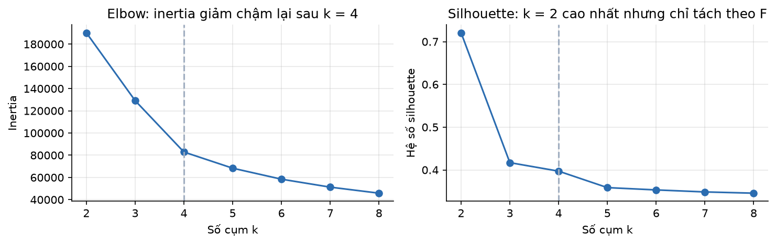
Hình 8.1. Inertia (trái) và hệ số silhouette (phải) theo số cụm k; đường nét đứt đánh dấu k = 4 được chọn
Nếu chỉ nhìn silhouette thì k = 2 tốt nhất (0,72), các giá trị k khác chỉ đạt 0,35-0,42. Nhưng hai cụm này thực ra là “khách mua từ hai lần trở lên” (2.801 người) và “khách mua một lần” (90.549 người), trùng khớp hoàn toàn với biến F. Silhouette cao vì F gần như chỉ có hai giá trị, nên dữ liệu tách thành hai khối riêng biệt. Cách chia này không cho thêm thông tin, vì chỉ cần đếm số đơn là có ngay.
Đồ thị elbow cho thấy inertia giảm mạnh từ k = 2 đến k = 4 (từ 190 nghìn xuống 83 nghìn), sau đó giảm chậm lại. Silhouette của k = 4 (0,397) chỉ thấp hơn k = 3 (0,417) một chút nhưng tách được thêm một nhóm có ý nghĩa. Vì vậy k = 4 được chọn, để cân bằng giữa chất lượng thống kê và khả năng diễn giải.

8.3. Đặc điểm các phân khúc
Bảng 8.1. Hồ sơ bốn phân khúc khách hàng (giá trị trung bình trong từng cụm)
Phân khúc | Số khách | % khách | Recency (ngày) | Frequency (đơn) | Monetary (BRL) | % doanh thu
Chi tiêu cao, mua một lần | 32.083 | 34,4 | 273 | 1,00 | 296,2 | 61,6
Giá trị thấp, lâu không mua | 42.301 | 45,3 | 287 | 1,00 | 68,2 | 18,7
Khách mới gần đây | 16.165 | 17,3 | 42 | 1,00 | 134,0 | 14,0
Khách mua lặp lại | 2.801 | 3,0 | 220 | 2,11 | 308,5 | 5,6
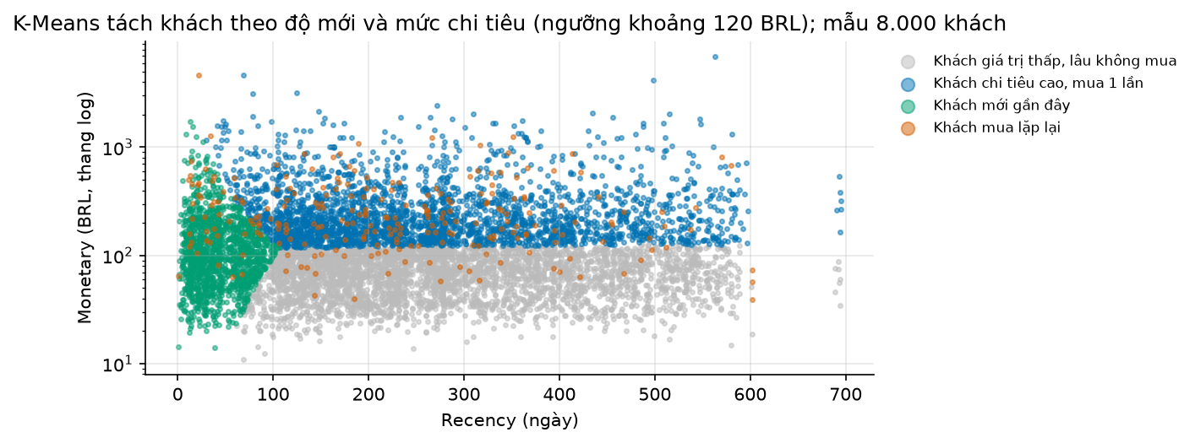
Hình 8.2. Các phân khúc khách hàng trên mặt phẳng Recency-Monetary (mẫu ngẫu nhiên 8.000 khách, trục tung thang log)
Tên mỗi phân khúc được đặt theo giá trị trung bình của ba biến trong cụm:
- Nhóm “chi tiêu cao, mua một lần” (34,4%): mỗi người chi trung bình 296 BRL, gần gấp đôi mức chung, và cả nhóm tạo ra 61,6% doanh thu. Trung bình họ đã 9 tháng chưa quay lại. Đây là nhóm có giá trị nhất, cần tìm cách kéo họ quay lại.
- Đông nhất là nhóm “giá trị thấp, lâu không mua” (45,3%), nhưng mỗi người chỉ chi khoảng 68 BRL và cũng đã lâu không mua. Chi phí kéo nhóm này quay lại cần được cân nhắc kỹ so với giá trị họ mang lại.
- “Khách mới gần đây” (17,3%) mua lần đầu trong khoảng 6 tuần gần nhất, chi tiêu ở mức trung bình. Trải nghiệm mua hàng của họ vẫn còn mới, nên đây là lúc thích hợp nhất để khuyến khích đơn thứ hai.
- “Khách mua lặp lại” (3,0%) là nhóm duy nhất có từ hai đơn trở lên, với mức chi tiêu bình quân đầu người cao nhất (308,5 BRL). Nhóm này nhỏ, nhưng đây là kiểu khách hàng mà Olist cần có thêm.
Trong Hình 8.2, K-Means chia dữ liệu chủ yếu theo hai trục. Theo trục Recency, khách mới (bên trái, dưới khoảng 100 ngày) được tách khỏi khách cũ; theo trục Monetary, khách cũ được chia thành hai nhóm ở trên và dưới ngưỡng khoảng 120 BRL. Khách mua lặp lại nằm rải rác khắp mặt phẳng, vì điểm khác biệt của họ nằm ở chiều thứ ba là Frequency.

8.4. Nhận xét
Kết quả phân cụm một lần nữa cho thấy vấn đề lớn nhất đã nêu ở Mục 6 là khách hàng không quay lại. Vì 97% khách có F = 1, RFM ở đây thực chất chỉ còn hai chiều R và M, và cách chấm điểm RFM truyền thống theo ngũ phân vị không dùng được. Dù vậy, bốn phân khúc vẫn hữu ích trong thực tế, vì mỗi nhóm cần một cách tiếp cận khác nhau (Mục 10).

9. Mô hình dự đoán đánh giá thấp
Ba mô hình học máy được dùng để dự đoán đơn hàng bị đánh giá thấp, và cả ba đều tốt hơn quy tắc đơn giản “giao trễ thì bị đánh giá thấp”, với ROC-AUC khoảng 0,75-0,76 so với 0,65.

9.1. Phát biểu bài toán
Bài toán là dự đoán một đơn hàng có bị chấm 1-2 sao hay không (nhãn low = 1), tại thời điểm đơn vừa giao xong và khách chưa viết đánh giá. Thời điểm dự đoán quyết định biến nào được phép dùng. Các biến về thời gian giao hàng đã có vào lúc đó nên được giữ lại. Nội dung bình luận, hay việc khách có viết bình luận hay không, chỉ xuất hiện sau khi đánh giá, nên bị loại để tránh rò rỉ dữ liệu (data leakage).
Nếu mô hình dự đoán tốt, mỗi ngày bộ phận chăm sóc khách hàng có thể nhận một danh sách đơn có nguy cơ cao để liên hệ trước khi khách để lại đánh giá xấu.

9.2. Dữ liệu và biến đầu vào
Tập dữ liệu gồm 95.824 đơn đã giao có đánh giá, trong đó 12,8% là đánh giá thấp. Mô hình dùng 19 biến số và 3 biến phân loại, chia thành sáu nhóm. Nhóm giao hàng gồm delivery_days, estimated_days, delay_days, is_late, approve_hours và carrier_days. Nhóm giá trị đơn gồm price, freight, freight_ratio (tỷ lệ phí vận chuyển trên tổng giá trị) và installments (số kỳ trả góp). Cấu trúc đơn được mô tả bằng n_items và n_sellers. Nhóm sản phẩm gồm weight, photos, desc_len và category_grp; biến cuối giữ 15 danh mục lớn nhất và gộp phần còn lại thành “other”. Nhóm địa lý gồm distance_km, same_state và customer_state, còn nhóm cuối cùng là thời điểm mua và cách thanh toán (purchase_month, purchase_dow, payment_type).
Biến số được chuẩn hóa, biến phân loại được mã hóa one-hot. Dữ liệu được chia 80/20, có phân tầng theo nhãn (tập kiểm tra gồm 19.165 đơn). Cả ba mô hình đều đặt class_weight = “balanced” để tăng trọng số cho lớp thiểu số (13%).

9.3. Kết quả so sánh mô hình
Bảng 9.1. Kết quả trên tập kiểm tra (Precision, Recall, F1 tính cho lớp “đánh giá thấp” với ngưỡng 0,5)
Mô hình | ROC-AUC | PR-AUC | Precision | Recall | F1
Quy tắc: giao trễ → đánh giá thấp | 0,652 | 0,272 | 0,544 | 0,347 | 0,424
Logistic Regression | 0,751 | 0,421 | 0,354 | 0,549 | 0,431
Random Forest | 0,762 | 0,481 | 0,389 | 0,535 | 0,450
Gradient Boosting | 0,759 | 0,485 | 0,376 | 0,551 | 0,447
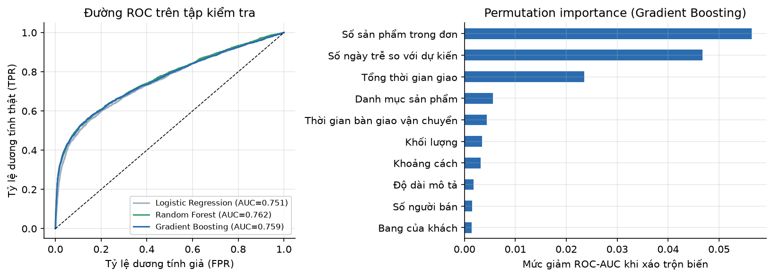
Hình 9.1. Đường ROC của ba mô hình trên tập kiểm tra (trái) và permutation importance của 10 biến quan trọng nhất trong mô hình Gradient Boosting, đo bằng mức giảm ROC-AUC qua 5 lần xáo trộn (phải)
Theo Bảng 9.1 và Hình 9.1, hai mô hình dạng cây tốt hơn Logistic Regression, rõ nhất ở PR-AUC (0,48 so với 0,42), vì chúng nắm bắt được các quan hệ phi tuyến như ngưỡng trễ 3 ngày đã thấy ở Mục 7. Random Forest và Gradient Boosting gần như ngang nhau, ROC-AUC chỉ chênh 0,003. Gradient Boosting được chọn để phân tích tiếp vì có PR-AUC cao nhất; với dữ liệu mất cân bằng, PR-AUC là thước đo phù hợp hơn (Saito & Rehmsmeier, 2015), và một mô hình đoán ngẫu nhiên chỉ đạt khoảng 0,128.
Quy tắc đơn giản có precision cao nhất (0,544) nhưng recall chỉ 0,347. Hai phần ba số đánh giá thấp rơi vào đơn giao đúng hẹn nên quy tắc này bỏ sót chúng; các mô hình học máy phát hiện thêm được một phần nhờ những biến khác.
Ở ngưỡng 0,5, ma trận nhầm lẫn của Gradient Boosting trên tập kiểm tra gồm 1.351 dương tính thật, 2.244 dương tính giả, 1.103 âm tính giả và 14.467 âm tính thật. Ngưỡng này có thể điều chỉnh theo số đơn mà bộ phận chăm sóc khách hàng xử lý được. Trên thực tế, xếp hạng đơn theo xác suất rủi ro sẽ hợp lý hơn: nếu chỉ liên hệ 10% đơn có rủi ro cao nhất thì 55,1% trong số đó thực sự bị đánh giá thấp, gấp 4,3 lần tỷ lệ trung bình, và nhóm này chứa 43,0% tổng số đánh giá thấp.

9.4. Yếu tố nào ảnh hưởng nhiều nhất?
Theo biểu đồ bên phải của Hình 9.1, ba biến quan trọng hơn hẳn các biến còn lại: số sản phẩm trong đơn (n_items, ROC-AUC giảm 0,056 khi bị xáo trộn), số ngày trễ so với dự kiến (delay_days, 0,047) và tổng thời gian giao (delivery_days, 0,024). Các biến như danh mục, thời gian bàn giao cho đơn vị vận chuyển, khối lượng hay khoảng cách đều dưới 0,006. Khoảng cách có tương quan tương đối mạnh với thời gian giao (Mục 6) nhưng gần như không có vai trò trong mô hình, vì thông tin của nó đã nằm trong delivery_days. Với khách hàng, việc hàng đến đúng hẹn quan trọng hơn quãng đường vận chuyển.
Hệ số của Logistic Regression (trên biến đã chuẩn hóa) cho cùng chiều tác động. Các hệ số dương lớn nhất là is_late (+0,42), n_items (+0,34), delivery_days (+0,33) và n_sellers (+0,20). Biến estimated_days cũng có hệ số dương (+0,16), phù hợp với nhận định ở Mục 7.1 rằng đặt thời hạn giao quá dài cũng có mặt trái. Các biến thời gian tương quan mạnh với nhau, nên các hệ số này chỉ mang tính gợi ý, không thể hiện quan hệ nhân quả.
ROC-AUC khoảng 0,76 là mức tương đối tốt nhưng chưa cao, vì nhiều nguyên nhân khiến khách không hài lòng không có trong dữ liệu, chẳng hạn sản phẩm khác mô tả, giao nhầm, hàng hỏng hay thái độ của người bán. Dù vậy, mô hình đã đủ dùng để xếp hạng các đơn cần ưu tiên chăm sóc, vì nó khoanh được một nhóm nhỏ đơn có rủi ro cao gấp hơn 4 lần trung bình.

10. Thảo luận và đề xuất
Các kết quả từ Mục 4 đến Mục 9 đều chỉ về hai khâu Olist cần cải thiện nhất là giao hàng và giữ chân khách hàng.

10.1. Đề xuất về vận hành và giao hàng
- Không để đơn trễ quá 3 ngày. Giao sớm gần như không làm điểm tăng, nên việc cần làm là theo dõi các đơn sắp đến hạn mà chưa bàn giao cho đơn vị vận chuyển và nhắc người bán kịp thời.
- Chuẩn bị trước mùa cao điểm. Trước các đợt khuyến mãi lớn, Olist cần làm việc với đối tác vận chuyển để tăng năng lực giao hàng, nhắc người bán chuẩn bị hàng và cộng thêm vài ngày vào thời hạn giao dự kiến.
- Đưa ra ngày giao dự kiến sát thực tế hơn. Thời hạn hiện đang dư khoảng 12 ngày; một mô hình dự báo thời gian giao có thể rút ngắn con số hiển thị mà vẫn giữ biên an toàn. Thay đổi này nên được thử nghiệm A/B trước khi áp dụng.
- Với đơn nhiều sản phẩm hoặc nhiều người bán, cần báo rõ cho khách khi đơn được giao thành nhiều kiện, cung cấp mã theo dõi cho từng kiện và cân nhắc gom hàng trước khi giao.
- Rút ngắn khoảng cách đến vùng Bắc và Đông Bắc bằng cách thu hút thêm người bán ở các bang như Bahia, Pernambuco, hoặc hợp tác với kho trung chuyển trong vùng. Cách này giúp giảm cả thời gian giao lẫn phí vận chuyển.

10.2. Đề xuất về chăm sóc và giữ chân khách hàng
Bảng 10.1 gợi ý mục tiêu và hành động cho từng phân khúc ở Mục 8.
Bảng 10.1. Gợi ý hành động cho từng phân khúc
Phân khúc | Mục tiêu | Hành động gợi ý
Chi tiêu cao, mua một lần | Kéo khách quay lại | Email gợi ý sản phẩm liên quan đến món đã mua, ưu đãi trả góp không lãi cho đơn giá trị cao
Khách mới gần đây | Chuyển thành khách mua lần hai | Mã giảm giá có thời hạn cho đơn thứ hai, gửi trong 30-60 ngày sau lần mua đầu
Khách mua lặp lại | Giữ chân và tăng giá trị | Chương trình khách hàng thân thiết, miễn phí vận chuyển, ưu tiên xử lý khiếu nại
Giá trị thấp, lâu không mua | Kích hoạt lại với chi phí thấp | Chỉ sử dụng kênh chi phí thấp (email hàng loạt, thông báo đẩy), gợi ý mua kèm để đạt ngưỡng miễn phí vận chuyển
Mô hình dự đoán ở Mục 9 cũng có thể được đưa vào vận hành. Mỗi ngày, hệ thống chấm điểm rủi ro cho các đơn vừa giao và chuyển 10% đơn rủi ro nhất cho bộ phận chăm sóc khách hàng. Nhân viên chủ động liên hệ với những khách này để xử lý vấn đề hoặc tặng voucher bù đắp, trước khi họ viết đánh giá công khai.

10.3. Đề xuất về người bán, sản phẩm và marketing
Vì 10% người bán tạo ra 67% doanh thu, Olist nên có chương trình hỗ trợ riêng cho nhóm này và theo dõi tỷ lệ giao trễ của từng người bán để cảnh báo sớm. Ở các danh mục bị chấm điểm thấp như nội thất văn phòng hay đồ giường, phòng tắm, bàn ăn, người bán nên được yêu cầu bổ sung kích thước, chất liệu, ảnh thật và đóng gói hàng cồng kềnh cẩn thận hơn. Trả góp cũng nên được duy trì và quảng bá cho sản phẩm giá cao, vì đơn trả 7-10 kỳ có giá trị gần gấp 3,5 lần đơn trả một lần.

11. Kết luận, hạn chế và hướng phát triển

11.1. Kết luận
Báo cáo đã phân tích khoảng 96 nghìn đơn hàng của Olist giai đoạn 2017-2018, kết hợp phân tích khám phá với hai kỹ thuật học máy. Olist tăng trưởng rất nhanh trong năm 2017 nhưng chững lại trong năm 2018. Doanh nghiệp gặp hai vấn đề lớn: gần như không giữ được khách cũ (chỉ 3% quay lại), và mức độ hài lòng của khách phụ thuộc nhiều vào việc giao hàng đúng hẹn. Các biểu đồ được thiết kế theo nguyên tắc trực quan hóa, đặc biệt là bản đồ choropleth, biểu đồ hộp và biểu đồ tỷ lệ đánh giá thấp theo số ngày trễ, cho thấy những vấn đề này rõ hơn so với khi chỉ đọc bảng số liệu.
Phân cụm RFM bằng K-Means tách được bốn nhóm khách hàng có ý nghĩa, trong đó quan trọng nhất là nhóm chi tiêu cao nhưng chỉ mua một lần. Mô hình Gradient Boosting dự đoán đơn có nguy cơ bị đánh giá thấp với ROC-AUC 0,76, đủ để bộ phận chăm sóc khách hàng dùng làm công cụ xếp hạng ưu tiên. Việc chọn số cụm cũng cho thấy chỉ số thống kê tốt nhất chưa chắc mang lại kết quả hữu ích nhất: với k = 2, silhouette cao nhất nhưng các cụm không cho thêm hiểu biết mới.

11.2. Hạn chế
- Dữ liệu chỉ đến năm 2018, đã được ẩn danh và không có thông tin về chi phí, lợi nhuận hay lượt truy cập; “doanh thu” trong báo cáo thực chất là GMV.
- Vì 97% khách chỉ mua một lần, RFM thực chất chỉ còn hai chiều. K-Means cũng giả định các cụm có dạng cầu, điều chưa chắc đúng với dữ liệu này.
- Dữ liệu cho mô hình dự đoán được chia ngẫu nhiên thay vì theo thời gian, siêu tham số chưa được tinh chỉnh bằng kiểm định chéo, và mô hình chỉ cho thấy mối liên hệ, chưa chứng minh được quan hệ nhân quả.
- Bình luận tiếng Bồ Đào Nha chưa được phân tích, dù đây có thể là nguồn thông tin tốt nhất về lý do khách không hài lòng.

11.3. Hướng phát triển
- Áp dụng xử lý ngôn ngữ tự nhiên cho bình luận tiếng Bồ Đào Nha để phân loại nguyên nhân của các đánh giá thấp.
- Kiểm định mô hình dự đoán theo thời gian, tinh chỉnh siêu tham số bằng kiểm định chéo và giải thích dự đoán bằng SHAP.
- Xây dựng mô hình dự báo thời gian giao hàng và thử các phương pháp phân cụm khác (Gaussian Mixture, DBSCAN).
- Phát triển dashboard tương tác (ví dụ bằng Plotly hoặc Streamlit) để theo dõi các chỉ số trong báo cáo theo thời gian thực.

Tài liệu tham khảo
- Breiman, L. (2001). Random forests. Machine Learning, 45(1), 5–32.
- Cleveland, W. S., & McGill, R. (1984). Graphical perception: Theory, experimentation, and application to the development of graphical methods. Journal of the American Statistical Association, 79(387), 531–554.
- Click That ’Hood. (2015). brazil-states.geojson [Dữ liệu ranh giới hành chính]. GitHub. https://github.com/codeforgermany/click_that_hood
- Few, S. (2012). Show me the numbers: Designing tables and graphs to enlighten (2nd ed.). Analytics Press.
- Friedman, J. H. (2001). Greedy function approximation: A gradient boosting machine. The Annals of Statistics, 29(5), 1189–1232.
- Harrower, M., & Brewer, C. A. (2003). ColorBrewer.org: An online tool for selecting colour schemes for maps. The Cartographic Journal, 40(1), 27–37.
- Hughes, A. M. (1994). Strategic database marketing. Chicago: Probus Publishing.
- Hunter, J. D. (2007). Matplotlib: A 2D graphics environment. Computing in Science & Engineering, 9(3), 90–95.
- Kahneman, D., & Tversky, A. (1979). Prospect theory: An analysis of decision under risk. Econometrica, 47(2), 263–291.
- MacQueen, J. (1967). Some methods for classification and analysis of multivariate observations. Proceedings of the Fifth Berkeley Symposium on Mathematical Statistics and Probability, 1, 281–297.
- McKinney, W. (2010). Data structures for statistical computing in Python. Proceedings of the 9th Python in Science Conference, 56–61.
- Olist. (2018). Brazilian E-Commerce Public Dataset by Olist [Bộ dữ liệu]. Kaggle. https://www.kaggle.com/datasets/olistbr/brazilian-ecommerce
- Pedregosa, F., Varoquaux, G., Gramfort, A., Michel, V., Thirion, B., Grisel, O., … Duchesnay, É. (2011). Scikit-learn: Machine learning in Python. Journal of Machine Learning Research, 12, 2825–2830.
- Rousseeuw, P. J. (1987). Silhouettes: A graphical aid to the interpretation and validation of cluster analysis. Journal of Computational and Applied Mathematics, 20, 53–65.
- Saito, T., & Rehmsmeier, M. (2015). The precision-recall plot is more informative than the ROC plot when evaluating binary classifiers on imbalanced datasets. PLoS ONE, 10(3), e0118432.
- Tufte, E. R. (2001). The visual display of quantitative information (2nd ed.). Graphics Press.

Phụ lục: Mã nguồn và cách tái lập kết quả
Mã nguồn nằm trong file olist_analysis.ipynb đính kèm, gồm 8 phần theo đúng thứ tự các Mục 2 đến 9 của báo cáo. Để chạy lại, đặt 9 file CSV vào thư mục data/ cùng cấp với notebook (bản đồ cần thêm file ranh giới bang data/geo/brazil_states.geojson), cài pandas, NumPy, Matplotlib và scikit-learn rồi chọn Run All. Vì random_state = 42 đã được cố định, chạy lại sẽ cho đúng các kết quả trong báo cáo.

